2021年度
信阳市平桥区震雷山街道办事处
部门决算

二〇二二年八月
目 录
第一部分 信阳市平桥区震雷山街道办事处概况
- 部门职责
- 机构设置
第二部分 2021年度部门决算表
一、收入支出决算总表
二、收入决算表
三、支出决算表
四、财政拨款收入支出决算总表
五、一般公共预算财政拨款支出决算表
六、一般公共预算财政拨款基本支出决算明细表
七、一般公共预算财政拨款“三公”经费支出决算表
八、政府性基金预算财政拨款收入支出决算表
第三部分 2021年度部门决算情况说明
一、收入支出决算总体情况说明
二、收入决算情况说明
三、支出决算情况说明
四、财政拨款收入支出决算总体情况说明
五、一般公共预算财政拨款支出决算情况说明
六、一般公共预算财政拨款基本支出决算情况说明
七、一般公共预算财政拨款“三公”经费支出决算情况说明
八、政府性基金预算财政拨款支出决算情况说明
九、机关运行经费支出情况说明
十、政府采购支出情况说明
十一、国有资产占用情况说明
十二、预算绩效情况说明
第四部分 名词解释

第一部分 信阳市平桥区震雷山街道 办事处概况

一、部门职责

街道党工委、街道办事处是区委、区政府的派出机关。街道根据区委、区政府授权，管理好区域内的经济、教育、科学、文化、卫生、体育等事业和生态环境保护、财政、民政、社会保障、公安、司法行政、人口与计划生育等工作。主要承担以下几个方面的职责：

（一）党的建设。落实新时代党的建设总要求，负责基 层党的政治建设、思想建设、组织建设、作风建设、纪律建 设，把制度建设贯穿其中，深入推进反腐败斗争；负责宣传、 统战、意识形态、精神文明建设及群团等工作；加强街道党 工委自身建设，指导社区级党组织建设；负责党员教育管理

监督和发展党员工作。

(二)经济发展。统筹制定区域经济发展规划，实施经济建设项目，促进经济增长；推进辖区内经济融合发展，提高农业发展水平，增加居民收入；做好投资促进、重点项目服务， 以及工业、交通、商贸、就业、统计等工作。

(三)城市建设。统筹辖区内规划建设和管理，推进基 础设施、公共设施建设，做好辖区内管理、生态环境保护等 工作。实施人居环境整治，做好“厕所革命”、垃圾和污水处 理、社区容貌整治提升等工作；协助做好辖区内自然资源规 划、开发利用和保护等工作；协助做好开发建设项目的征地、拆迁、安置工作。

(四)公共服务。组织实施与人民群众生活密切相关的 公共服务和社会事务，负责教育、民政、卫生健康、文化、 体育、社会保障、社会救助等管理和服务；负责退役军人事

务工作和拥军优属工作。

(五)平安建设。负责维护辖区内社会秩序稳定，做好社会治安综合治理、公共安全风险防控、安全生产监管、应急管理、法治宣传教育、法律服务等相关工作。负责排查化解矛盾纠纷，受理群众来信来访、投诉事项；负责组织群防群治，完善治安防控体系；负责网格化服务管理工作；负责辖区内消防安全等工作。

(六)综合行政执法。根据法律法规和区政府授权，以办事处名义独立开展执法活动；推进城市管理、市场监管、生态环境、文化市场、交通运输、应急管理、农业等领域综合执法工作；协调配合区级执法部门做好专业执法工作；统一指挥调度派驻机构开展执法活动；承担与行政执法活动密切相关的行政检查等工作。

(七)行政审批服务。根据法律法规和区政府授权，集中办理有关审批和服务事项；负责本级行政审批服务中心的 建设、运行和监督管理；负责组织指导、协调、监督社区综

合服务设施的建设、运行和管理。
- 完成上级党委、政府交办的其他事项。

二、机构设置
信阳市平桥区震雷山街道办事处内设机构十一个，包括：党政综合办公室、党建工作办公室、经济发展办公室、生态文明建设中心、公共服务办公室、平安建设办公室(社会治安综合治理中心)、综合行政执法大队、行政审批服务中心(党政便民服务中心)、应急管理办公室、退役军人服务站、城市建设办公室。
(一)党政综合办公室。负责机关日常运转工作，承担文秘、信息、政务公开、机要、保密、档案、财务、后勤等工作。对应区级党委办、政府办、政协机关、改革办等部门。
(二)党建工作办公室。负责落实新时代党的建设总要求，服务街道党工委加强自身建设，指导社区党组织建设等工作。对应区级组织、统战、机构编制、民族宗教、老干部、
工会、团委、妇联等部门。
(三)经济发展办公室。统筹落实区域经济发展规划， 推进产业结构调整，促进辖区内经济融合发展，增加居民收入等工作；负责投资项目的洽谈、立项、论证、审批；负责招商引资目标任务的分解和统计考核奖励等工作。对应区级 农业农村、发展改革、财政、科技和工业信息化、商务、审
计、统计、金融监管、市场监管、粮食和物资储备等部门。
(四)生态文明建设中心。负责落实基础设施建设、生 态环保、林业、水利等工作；承担辖区内人居环境整治等工 作。对应区级生态环境、自然资源、农业农村、乡村振兴、水利、林业、人防等部门。
(五)公共服务办公室。 负责宣传、网信、乡风文明、
创建等工作；负责推进区域公共服务工作，组织实施与人民 群众密切相关的各项公共服务。对应区级宣传、网信、交通 运输、文化旅游、教育、民政、人力资源社会保障、卫生健
康、医保、残联、红十字会等部门。
(六)平安建设办公室(社会治安综合治理中心)。负责街道社会治理室日常工作；承担辖区内社会治安综合治理、公共安全风险防控以及社会稳定等工作。对应区级政法委、法院、检察院、公安、司法行政、信访等部门。
(七)综合行政执法大队。根据法律法规和区政府授权， 以办事处名义行使行政处罚权；负责健全执法配合联动机 制；加强综合行政执法规范化建设等工作。对应区级人大机 关，区级农业农村、交通运输、生态环境、市场监管、文化
和旅游、城市管理等具有执法权的部门。
(八)行政审批服务中心(党政便民服务中心)。 根据法律法规和区政府授权，集中办理有关审批和服务事项，负责行政审批服务中心建设、运行和监督管理等工作。对应区级行政审批和信息管理部门以及具有审批权限和政务服务事项的部门。
(九)应急管理办公室。贯彻落实国家应急和安全生产 法律法规；负责应急和安全生产监管工作，做好安全生产类、 自然灾害类等突发事件的应对和应急救援；负责辖区内消防
安全等工作。对应区级应急管理等部门。
(十)退役军人服务站。宣传贯彻退役军人有关政策法规，保障退役军人合法权益落实；负责拥军优属工作；培育 宣传退役军人就业创业典型等工作。对应区级武装部、退役
军人事务等部门。
(十 一)城市建设办公室。负责组织编制、实施辖区内 规划，指导做好社区规划的实施和住宅建设的管理工作；依 法办理建设用地规划许可以及辖区内建设规划许可等工作。 对应区级自然资源、农业农村、住房城乡建设、乡村振兴、
生态环境、人防等部门。
另外，监察专员办公室为区监察委员会的派出机构，与街道纪律检查委员会合署办公，实行一套工作机构、两个名称。人大、纪检、武装部和群团等组织按有关规定设置。
从决算单位构成看，信阳市平桥区震雷山街道办事处部门决算包括：本级决算。纳入本部门2022年度部门决算编制范围的单位共1个，无二级预算单位。

第二部分 2021年度部门决算表

收入支出决算总表
 |  |  |  |  | 公开01表
部门：信阳市平桥区震雷山街道办事处 |  |  |  |  | 单位：万元
收入 |  |  | 支出
项 目 | 行次 | 决算数 | 项 目 | 行次 | 决算数
栏 次 |  | 1 | 栏 次 |  | 2
一、一般公共预算财政拨款收入 | 1 | 2377.57 | 一、一般公共服务支出 | 14 | 2651.94
二、政府性基金预算财政拨款收入 | 2 |  | 二、外交支出 | 15
三、国有资本经营预算财政拨款收入 | 3 |  | 三、国防支出 | 16
四、上级补助收入 |  |  | 四、公共安全支出
五、事业收入 | 4 |  | 五、教育支出 | 17
六、经营收入 |  |  | 六、科学技术支出
七、附属单位上缴收入 | 5 |  |  | 18
八、其他收入 | 6 | 274.37 |  | 19
 | 7 |  | …… | 20
 | 8 |  |  | 21
本年收入合计 | 9 | 2651.94 | 本年支出合计 | 22 | 2651.94
使用非财政拨款结余 | 10 |  | 结余分配 | 23
年初结转和结余 | 11 |  | 年末结转和结余 | 24
 | 12 |  |  | 25
总计 | 13 | 2651.94 | 总计 | 26 | 2651.94
注：本表反映部门本年度的总收支和年末结转结余情况。本表金额转换为万元时，因四舍五入可能存在尾差。

收入决算表
 |  |  |  |  |  |  |  |  |  |  |  |  |  | 公开02表
部门： |  | 信阳市平桥区震雷山街道办事处 |  |  |  |  |  |  |  |  |  |  |  | 单位：万元
项 目 |  |  | 本年收入合计 |  | 财政拨款收入 |  | 上级补助收入 |  | 事业收入 |  | 经营收入 |  | 附属单位上缴收入 |  | 其他收入
功能分类  科目编码 |  | 科目名称
栏次 |  |  | 1 |  | 2 |  | 3 |  | 4 |  | 5 |  | 6 |  | 7
合计 |  |  | 2651.94 |  | 2377.57 |  |  |  |  |  |  |  |  |  | 274.37
201 |  | 一般公共服务支出 | 2651.94 |  | 2377.57 |  |  |  |  |  |  |  |  |  | 274.37
20103 |  | 政府办公厅（室）及相关机构事务 | 2651.94 |  | 2377.57 |  |  |  |  |  |  |  |  |  | 274.37
2010302 |  | 一般行政管理事务 | 2651.94 |  | 2377.57 |  |  |  |  |  |  |  |  |  | 274.37
注：本表反映部门本年度取得的各项收入情况。本表金额转换为万元时，因四舍五入可能存在尾差。

支出决算表
 |  |  |  |  |  |  |  |  |  |  |  |  | 公开03表
部门： |  |  | 信阳市平桥区震雷山街道办事处 |  |  |  |  |  |  |  |  |  | 单位：万元
项 目 |  |  |  | 本年支出合计 |  | 基本支出 |  | 项目支出 |  | 上缴上级支出 |  | 经营支出 |  | 对附属单位补助支出
功能分类  科目编码 |  | 科目名称
栏次 |  |  |  | 1 |  | 2 |  | 3 |  | 4 |  | 5 |  | 6
合计 |  |  |  | 2651.94 |  | 1992.5 |  | 659.45
201 |  | 一般公共服务支出 |  | 2651.94 |  | 1992.5 |  | 659.45
20103 |  | 政府办公厅（室）及相关机构事务 |  | 2651.94 |  | 1992.5 |  | 659.45
2010302 |  | 一般行政管理事务 |  | 2651.94 |  | 1992.5 |  | 659.45
注：本表反映部门本年度各项支出情况。本表金额转换为万元时，因四舍五入可能存在尾差。

财政拨款收入支出决算总表
 |  |  |  |  |  |  |  |  | 公开04表
部门：信阳市平桥区震雷山街道办事处 |  |  |  |  |  |  |  |  | 单位：万元
收入 |  |  | 支出
项 目 | 行次 | 金额 | 项 目 | 行次 | 合计 | 一般公共预算财政拨款 | 政府性基金预算财政拨款 |  | 国有资本经营预算财政拨款
栏 次 |  | 1 | 栏 次 |  | 2 | 3 | 4 |  | 5
一、一般公共预算财政拨款 | 1 | 2377.57 | 一、一般公共服务支出 | 15 | 2377.57 | 2377.57
二、政府性基金预算财政拨款 | 2 |  | 二、外交支出 | 16
三、国有资本经营预算财政拨款 | 3 |  | 三、国防支出 | 17
 | 4 |  | 四、公共安全支出 | 18
 | 5 |  | 五、教育支出 | 19
 | 6 |  | 六、科学技术支出 | 20
 | 7 |  | …… | 21
 | 8 |  |  | 22
本年收入合计 | 9 | 2377.57 | 本年支出合计 | 23 | 2377.57 | 2377.57
年初财政拨款结转和结余 | 10 |  | 年末财政拨款结转和结余 | 24
一般公共预算财政拨款 | 11 |  |  | 25
政府性基金预算财政拨款 | 12 |  |  | 26
国有资本经营预算财政拨款 | 13 |  |  | 27
总计 | 14 | 2377.57 | 总计 | 28 | 2377.57 | 2377.57
注：本表反映部门本年度一般公共预算财政拨款、政府性基金预算财政拨款和国有资本经营预算财政拨款的总收支和年末结转结余情况。本表金额转换为万元时，因四舍五入可能存在尾差。

一般公共预算财政拨款支出决算表
 |  |  |  |  |  | 公开05表
部门： |  | 信阳市平桥区震雷山街道办事处 |  |  |  | 单位：万元
项 目 |  |  |  | 本年支出
功能分类  科目编码 |  |  | 科目名称 | 小计 | 基本支出 | 项目支出
栏次 |  |  |  | 1 | 2 | 3
合计 |  |  |  | 2377.57 | 1718.13 | 659.45
201 |  |  | 一般公共服务支出 | 2377.57 | 1718.13 | 659.45
20103 |  |  | 政府办公厅（室）及相关机构事务 | 2377.57 | 1718.13 | 659.45
2010302 |  |  | 一般行政管理事务 | 2377.57 | 1718.13 | 659.45
注：本表反映部门本年度一般公共预算财政拨款支出情况。本表金额转换为万元时，因四舍五入可能存在尾差。

一般公共预算财政拨款基本支出决算明细表
 |  |  |  |  |  |  |  | 公开06表
部门： | 信阳市平桥区震雷山街道办事处 |  |  |  |  |  |  | 单位：万元
经济分类科目编码 | 科目名称 | 决算数 | 经济分类科目编码 | 科目名称 | 决算数 | 经济分类科目编码 | 科目名称 | 决算数
301 | 工资福利支出 | 1004.42 | 302 | 商品和服务支出 | 624.63 | 310 | 资本性支出 | 9.55
30101 | 基本工资 | 627.29 | 30201 | 办公费 | 177.48 | 31001 | 房屋建筑物购建
30102 | 津贴补贴 | 174.1 | 30202 | 印刷费 | 9.02 | 31002 | 办公设备购置 | 9.55
30103 | 奖金 | 3.3 | 30203 | 咨询费 | 10.74 | 31003 | 专用设备购置
30106 | 伙食补助费 | 36 | 30204 | 手续费 | 55.49 | 31005 | 基础设施建设
30107 | 绩效工资 | 0.55 | 30205 | 水费 | 10.81 | 31006 | 大型修缮
30108 | 机关事业单位基本养老保险费 | 103.42 | 30206 | 电费 | 15.71 | 31007 | 信息网络及软件购置更新
30109 | 职业年金缴费 | 17.24 | 30207 | 邮电费 | 0.52 | 31008 | 物资储备
30110 | 职工基本医疗保险缴费 | 18.34 | 30208 | 取暖费 |  | 31009 | 土地补偿
30111 | 公务员医疗补助缴费 |  | 30209 | 物业管理费 |  | 31010 | 安置补助
30112 | 其他社会保障缴费 |  | 30211 | 差旅费 | 4.73 | 31011 | 地上附着物和青苗补偿
30113 | 住房公积金 | 24.29 | 30212 | 因公出国（境）费用 |  | 31012 | 拆迁补偿
30114 | 医疗费 |  | 30213 | 维修（护）费 | 2.24 | 31013 | 公务用车购置
30199 | 其他工资福利支出 |  | 30214 | 租赁费 | 11.76 | 31019 | 其他交通工具购置
303 | 对个人和家庭的补助 | 79.53 | 30215 | 会议费 |  | 31021 | 文物和陈列品购置
30301 | 离休费 |  | 30216 | 培训费 | 0.25 | 31022 | 无形资产购置
30302 | 退休费 |  | 30217 | 公务招待费 | 38.48 | 31099 | 其他资本性支出
30303 | 退职（役）费 |  | 30218 | 专用材料费 |  | 312 | 对企业补助
30304 | 抚恤金 |  | 30224 | 被装购置费 |  | 31201 | 资本金注入
30305 | 生活补助 | 60.83 | 30225 | 专用燃料费 |  | 31203 | 政府投资基金股权投资
30306 | 救济费 | 15.5 | 30226 | 劳务费 | 106.43 | 31204 | 费用补贴
30307 | 医疗费补助 |  | 30227 | 委托业务费 | 55.93 | 31205 | 利息补贴
30308 | 助学金 |  | 30228 | 工会经费 | 26.29 | 31299 | 其他对企业补助
30309 | 奖励金 |  | 30229 | 福利费 |  | 313 | 对社会保障基金补助
30310 | 个人农业生产补贴 |  | 30231 | 公务用车运行维护费 | 12.52 | 31302 | 对社会保险基金补助
30399 | 对其他个人和家庭的补助支出 | 3.2 | 30239 | 其他交通费用 | 1.49 | 31303 | 补充全国社会保障基金
 |  |  | 30240 | 税金及附加费用 | 9.13 | 399 | 其他支出
 |  |  | 30299 | 其他商品和服务支出 | 75.61 | 39906 | 赠与
 |  |  | 307 | 债务利息及费用支出 |  | 39907 | 国家赔偿费用支出
 |  |  | 30701 | 国内债务付息 |  | 39908 | 对民间非营利组织和群众性自治组织补贴
 |  |  | 30702 | 国外债务付息 |  | 39999 | 其他支出
 |  |  | 30703 | 国内债务发行费用
 |  |  | 30704 | 国外债务发行费用
人员经费合计 |  | 1083.95 | 公用经费合计 |  |  |  |  | 634.18
注：本表反映部门本年度一般公共预算财政拨款基本支出明细情况。本表金额转换为万元时，因四舍五入可能存在尾差。

一般公共预算财政拨款“三公”经费支出决算表
 |  |  |  |  |  |  |  |  |  |  | 公开07表
部门： | 信阳市平桥区震雷山街道办事处 |  |  |  |  |  |  |  |  |  | 单位：万元
预算数 |  |  |  |  |  | 决算数
合计 | 因公出国（境）费 | 公务用车购置及运行费 |  |  | 公务接待费 | 合计 | 因公出国（境）费 | 公务用车购置及运行费 |  |  | 公务接待费
合计 | 因公出国（境）费 | 小计 | 公务用车  购置费 | 公务用车  运行费 | 公务接待费 | 合计 | 因公出国（境）费 | 小计 | 公务用车  购置费 | 公务用车  运行费 | 公务接待费
1 | 2 | 3 | 4 | 5 | 6 | 7 | 8 | 9 | 10 | 11 | 12
51 |  | 12.52 |  | 12.52 | 38.48 | 51 |  | 12.52 |  | 12.52 | 38.48
注：本表反映部门本年度“三公”经费支出预决算情况。其中，预算数为“三公”经费年初预算数，决算数是包括当年一般公共预算财政拨款和以前年度结转资金安排的实际支出。本表金额转换为万元时，因四舍五入可能存在尾差。

政府性基金预算财政拨款收入支出决算表
 |  |  |  |  |  |  |  |  |  |  |  |  | 公开08表
部门： |  |  |  | 信阳市平桥区震雷山街道办事处 |  |  |  |  |  |  |  |  |  | 单位：万元
项 目 |  |  |  |  | 年初结转和结余 | 本年收入 | 本年支出 |  |  |  |  |  | 年末结转和结余
功能分类  科目编码 |  |  | 科目名称 |  | 年初结转和结余 | 本年收入 | 小计 |  | 基本支出 |  | 项目支出
栏次 |  |  |  |  | 1 | 2 | 3 |  | 4 |  | 5 |  | 6
合计
注：本表反映部门本年度政府性基金预算财政拨款收入、支出及结转和结余情况。
说明：我部门没有政府性基金收入，也没有使用政府性基金安排的支出，故本表无数据。

第三部分 2021年度部门决算情况说明

一、收入支出决算总体情况说明
2021年度收、支总计均为2651.94万元。与上年度相比，收、支总计各增加110.11万元，增长4.33%。主要原因是本年度，税收任务完成数较去年有所提升。

二、收入决算情况说明
2021年度收入合计2651.94万元，其中：财政拨款收入2377.57万元，占89.65%；其他收入274.37万元，占10.35%。

三、支出决算情况说明
2021年度支出合计2651.94万元，其中：基本支出1992.49万元，占75.13%；项目支出659.45万元，占24.87%。

四、财政拨款收入支出决算总体情况说明
2021年度财政拨款收、支总计均为2377.57万元。与上年度相比，财政拨款收、支总计各增加363.11万元，增长18.03%。主要原因是本年度，税收任务完成数较去年有所提升。

五、一般公共预算财政拨款支出决算情况说明
（一）总体情况。
2021年度一般公共预算财政拨款支出2377.57万元，占支出合计的89.65%。与上年度相比，一般公共预算财政拨款支出增加363.11万元，增长18.03%。主要原因是本年度，税收任务完成数较去年有所提升。
（二）结构情况。
2021年度一般公共预算财政拨款支出2377.57万元，主要用于以下方面：一般公共服务（类）支出2377.57万元。
（三）具体情况。
2021年度一般公共预算财政拨款支出年初预算为2377.57万元，支出决算为2377.57万元，完成年初预算的100%。其中：
1．2010302一般行政管理事务。年初预算为2377.57万元，支出决算为2377.57万元，完成年初预算的100%。决算数与年初预算数不存在差异。

六、一般公共预算财政拨款基本支出决算情况说明
2021年度一般公共预算财政拨款基本支出1992.49万元。其中：人员经费1083.95万元，主要包括：基本工资、津贴补贴、伙食补助费、绩效工资、机关事业单位基本养老保险缴费、职业年金缴费、其他社会保障缴费、其他工资福利支出、离休费、退休费、抚恤金、生活补助、医疗费、奖励金、住房公积金、采暖补贴、物业服务补贴、其他对个人和家庭的补助支出；公用经费908.54万元，主要包括：办公费、印刷费、咨询费、手续费、水费、电费、邮电费、取暖费、物业管理费、差旅费、因公出国（境）费用、维修（护）费、租赁费、会议费、培训费、公务接待费、专用材料费、劳务费、委托业务费、工会经费、福利费、公务用车运行维护费、其他交通费用、税金及附加费用、其他商品和服务支出、办公设备购置、专用设备购置、信息网络及软件购置更新、其他资本性支出。

七、一般公共预算财政拨款“三公”经费支出决算情况说明

（一）“三公”经费财政拨款支出决算总体情况说明。
2021年度“三公”经费财政拨款支出预算为51万元，支出决算为51万元，完成预算的100%。2021年度“三公”经费支出决算数与预算数不存在差异。

（二）“三公”经费财政拨款支出决算具体情况说明。
2021年度“三公”经费财政拨款支出决算中，因公出国（境）费支出决算0万元，；公务用车购置及运行费支出决算12.52万元，完成预算的100%，占24.55%；公务接待费支出决算38.48万元，完成预算的100%，占75.45%。具体情况如下：
1．因公出国（境）费年初预算为0万元，支出决算为0万元。
2．公务用车购置及运行费年初预算为12.52万元，支出决算为12.52万元，完成年初预算的100%。决算数与年初预算数不存在差异的主要原因。其中：
公务用车购置支出为0万元。
公务用车运行支出12.52万元。主要用于公务车辆燃油费、保险费等运行维护支出。2021年期末，单位开支财政拨款的公务用车保有量为4量。
3.公务接待费年初预算为38.48万元，支出决算为38.48万元，完成年初预算的100%。决算数与年初预算数不存在差异。其中：
外宾接待支出0万元。
其他国内公务接待支出38.48万元。主要用于公务招待。2021年共接待国内来访团组720个、来宾2592人次（不包括陪同人员）。

八、政府性基金预算财政拨款支出决算情况说明

2021年度我单位未安排政府性基金预算财政拨款支出。九、机关运行经费支出情况说明
我单位不是行政机关，也不是参照公务员管理事业单位，没有机关运行经费支出。

十、政府采购支出情况说明
2021年度政府采购支出总额0万元。

十一、国有资产占用情况说明
2021年期末，我单位共有车辆4辆，其中：特种专业技术用车1辆、其他用车3辆。

十二、预算绩效情况说明

（一）绩效管理工作开展情况。
1、绩效目标管理情况。2021年，震雷山办事处严格按照区财政局关于开展2021年度区级预算绩效目标填报完善工作的相关要求，规范预算绩效目标申报，强化绩效目标约束，促进预算和绩效管理一体化，提高财政资源配置效率和使用效益。2021年绩效目标申报包括部门预算项目绩效目标、部门整体支出绩效目标。
2、绩效运行监控情况。年度履职目标相关性指标预期值为相关，实际完成值为相关，完成了监控时段目标。工作任务科学性指标预期值为科学，实际完成值为科学，完成了监控时段目标。绩效指标合理性指标预期值为合理，实际完成值为合理，完成了监控时段目标。
3、绩效评价及结果应用等环节工作开展情况。根据平桥区财政局《信阳市平桥区财政局关于开展2021年度区级预算绩效自评工作的通知》及要求，我单位成立绩效自评工作组，负责组织实施，明确人员分工，相关人员各司其职，顺利完成本次评价工作。我们针对部门整体支出绩效自评工作，组织分管领导及各科室相关人员参加部门整体支出自评管理，对各科室相关人员进行绩效自评工作培训，认真做好相关材料的准备工作。评价工作启动后，评价工作组与相关科室进行沟通，明确评价要求，初步了解项目基本情况，收集整理相关项目资料，项目组经过深入了解，明确了本次评价目的、方法、指标、标准等内容，并按照前期调研工作思路，启动绩效自评工作，经过数据采集、访谈、实地调研及数据复核、数据分析和报告撰写等环节对2021年度部门整体履职效益进行自评打分，发现问题，并落实整改。

（二）项目绩效自评结果。
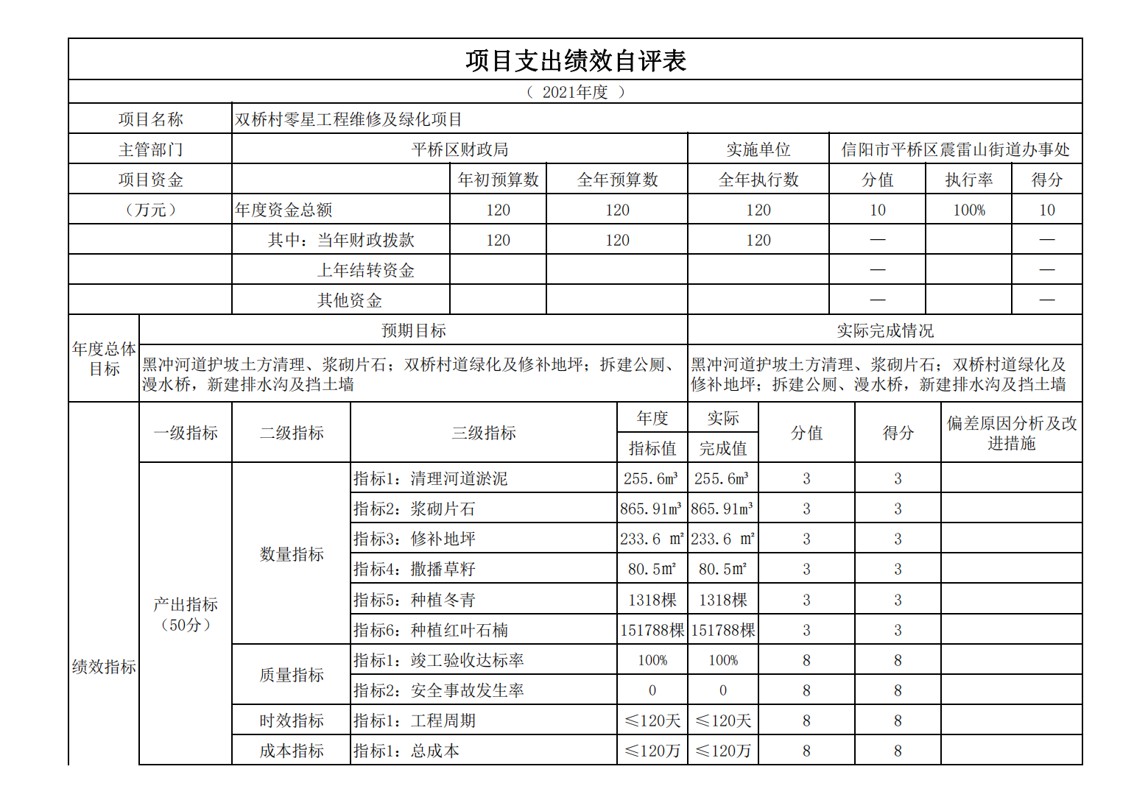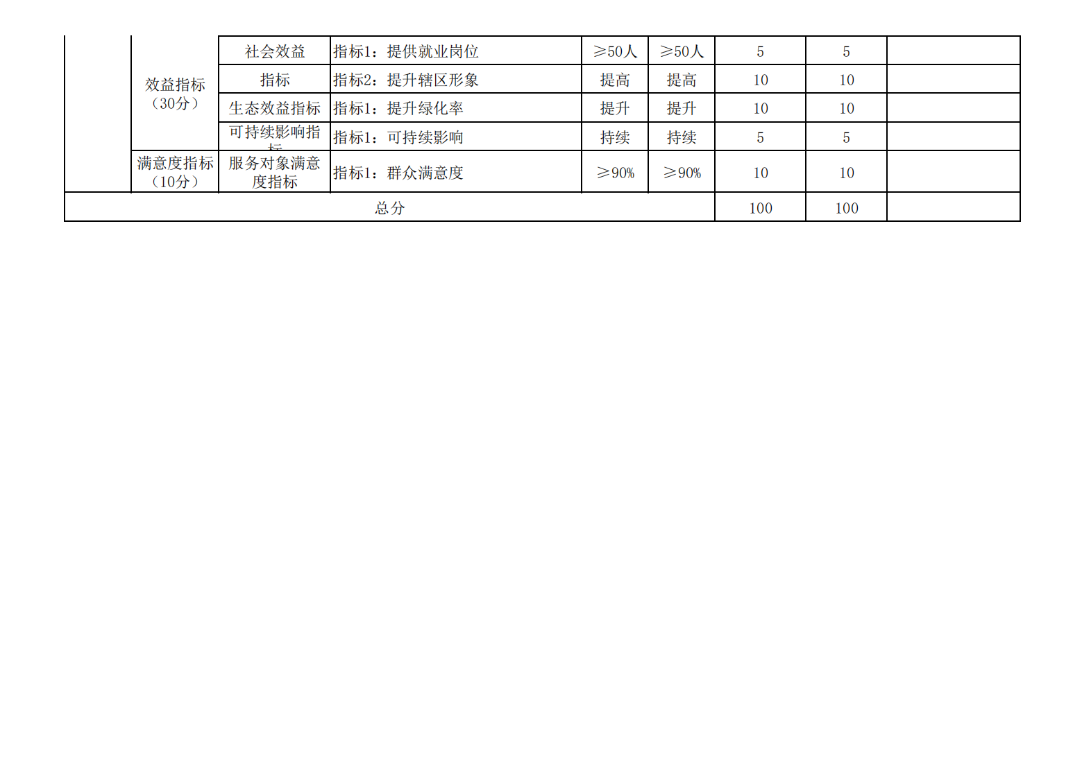

第四部分 名词解释

一、财政拨款收入：单位从同级政府财政部门取得的财政预算资金。
二、事业收入：事业单位开展专业业务活动及其辅助活动取得的收入。
三、上级补助收入：事业单位从主管部门和上级单位取得的非财政补助收入。
四、附属单位上缴收入：事业单位取得附属独立核算单位根据有关规定上缴的收入。
五、经营收入：事业单位在专业业务活动及其辅助活动之外开展非独立核算经营活动取得的收入。
六、其他收入：单位取得的除“财政拨款收入”、“事业收入”、“上级补助收入”、“附属单位上缴收入”、“经营收入”以外的各项收入。
七、使用非财政拨款结余：指事业单位使用以前年度积累的非财政拨款结余弥补当年收支差额的金额。
八、基本支出：为保障机构正常运转、完成日常工作任务而发生的人员支出和公用支出。
九、项目支出：基本支出之外为完成特定行政任务和事业发展目标所发生的支出。
十、“三公”经费：纳入同级财政预决算管理“三公”经费，指单位使用财政拨款安排的因公出国（境）费、公务用车购置及运行费和公务接待费。其中，因公出国（境）费反映单位公务出国（境）的国际旅费、国外城市间交通费、住宿费、伙食费、培训费、公杂费等支出；公务用车购置及运行费反映反映单位公务用车车辆购置支出（含车辆购置税）及租用费、燃料费、维修费、过路过桥费、保险费、安全奖励费用等支出；公务接待费反映单位按规定开支的各类公务接待（含外宾接待）支出。
十一、机关运行经费：为保障行政单位（含参照公务员法管理的事业单位）运行用于购买货物和服务的各项资金，包括办公及印刷费、邮电费、差旅费、会议费、福利费、日常维修费、专用材料及一般设备购置费、办公用房水电费、办公用房取暖费、办公用房物业管理费、公务用车运行维护费以及其他费用。
十二、工资福利支出：单位支付给在职职工和编制外长期聘用人员的各类劳动报酬，以及为上述人员缴纳的各项社会保险费等。
十三、商品和服务支出：单位购买商品和服务的支出。
十四、对个人和家庭的补助支出：单位用于对个人和家庭的补助支出。
十五、年末结转：本年度或以前年度预算安排，已执行但尚未完成或因客观条件发生变化无法按原计划实施，需延迟到以后年度按有关规定继续使用的资金。
十六、年末结余：本年度或以前年度预算安排，已执行完毕或因客观条件发生变化无法按原预算安排实施，不需要再使用或无法按原预算安排继续使用的资金。

